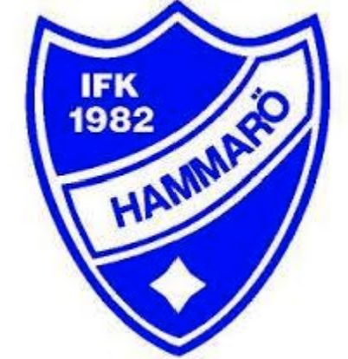

**Föräldramöte P-09/08 – 2022-10-18**

Agenda:

* Truppen/säsongen
  + 1-2 målvakter, 10-11 utespelare
  + När vi är så få blir det viktigt att man försöker prioritera handbollen, utmaningar med så liten trupp - såklart samverkan med andra idrotter.
  + Viktigt att man meddelar frånvaro, speciellt inför match!
  + Ser väldigt bra ut så här tidigt på säsongen!
  + Bra engagemang och inställning på träning och match!
  + Ha roligt på match o träning!
* Träning
  + Träningsdagar
    - Tisdag 19:00 – 20:00
    - Fredag 17:30-18:40
    - Frivillig Målvaktsträning tisdagar (för hela föreningen)
  + Kallelse skickas ut inför varje träning
  + Samling ca 10-15 min innan träning för ombyte och starta uppvärmning.
  + Vi kommer att fortsätta träna på grundläggande teknik, såsom passningar, skott, stegisättning, rörelsemönster och regler.
  + Värderingar/lagsport/bra kompisar
  + Lägger in olika löpvägar och nya rörelsemönster i träningen, kombinationer
* Matcher
  + Seriespel denna säsong – Region Mitt -> Örebro
  + Matchtid 2 x 25 min.
  + Samling vid Hammarlunden för samåkning.
    - Viktigt med samåkning samt att turas om att köra
  + Kallelse kommer att skickas ut innan match, viktigt att ni svarar om spelaren kan vara med eller inte.
  + Match är också träning!
  + IFK-kläder vid match (overall/hoodie)
* Vad förväntas av föräldrar under match/träning/säsong?
  + Heja på vårt lag och spelare.
  + Inte ge barnen instruktioner, vi ledare som styr och instruerar/utbildar.
  + Vi kommer att behöva föräldrar som sitter i sekretariatet, de som ställer upp kommer att få utbildning så snart som möjligt
    - 26/10 18:00 EMP
  + Ansvarig för försäljning
    - Troligen försäljning av kläder, typ newbody i föreningen (GUTZ)
    - Föräldrarna tog beslutet att vi inte ska ha någon försäljning till egen lagkassa.
    - Julkalender från Bingolott i år, istället för Resturangchansen
  + Ansvarig för kiosk och sekretariat
    - Schema och ansvar
    - Ansvarig utsedd för kiosk, Malin Lundgren. Föräldrar anmäler sig i Messenger tråden.
* Cuper
  + Hellton Cup (25-27 november)
    - 250:-/person
  + Hallbybollen (5-7 januari) – Föreningscup detta året
    - Ca 1.300:-/person + transport 300 kr
* Kläder/overall
  + Finns föreningskläder/utrustning att köpa via Stadium
  + Overaller?
  + Kläder till match
* Övrigt

Cup i slutet av säsongen, ledarna kollar på alternativ.

Föräldrarna tog beslutet att vi inte ska ha någon försäljning till egen lagkassa.

Kost och psykisk hälsa bland spelarna, ledarna tittar på hur vi kan jobba med detta.